Morale et littérature

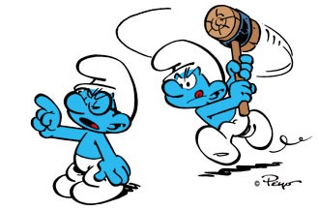
Le philosophe allemand Nietzsche invitait à philosopher à coup de marteau non pour fracasser les valeurs, constructions arbitraires que souvent les humains absolutisent à tort, mais pour les faire tinter et en donner à entendre le creux, la fausseté (comme est fausse une note de musique). « Quant aux idoles qu’il s’agit d’ausculter, ce ne sont cette fois pas des idoles de l’époque, mais des idoles éternelles, que l’on frappe ici du marteau comme d’un diapason — il n’est pas d’idoles plus anciennes, plus sûres de leur fait, plus enflées de leur importance... » (Friedrich Nietzsche, Le Crépuscule des Idoles »

« Morale » est un mot qui vient du latin mores (comportements, mœurs).
La littérature a une portée morale non parce qu’elle dirait ce qu’il faut faire pour bien faire, comment il faut agir pour bien agir, mais parce que les œuvres littéraires, par-delà le bien et le mal, par-delà le jugement moral, représentent les mœurs, les comportements. Sans juger. Pour chercher à les comprendre.
Un écrivain n’est donc pas un moralisateur, mais un moraliste : il cherche à représenter les mœurs, les comportements des humains, particulièrement leur travers. Il vise autant à distraire le lecteur qu’à le faire réfléchir sur lui-même et les autres, sur lui-même en relation avec les autres.

